2 Leitfragen zu Prozessfaktoren zwischen
Meilenstein 1 und 2

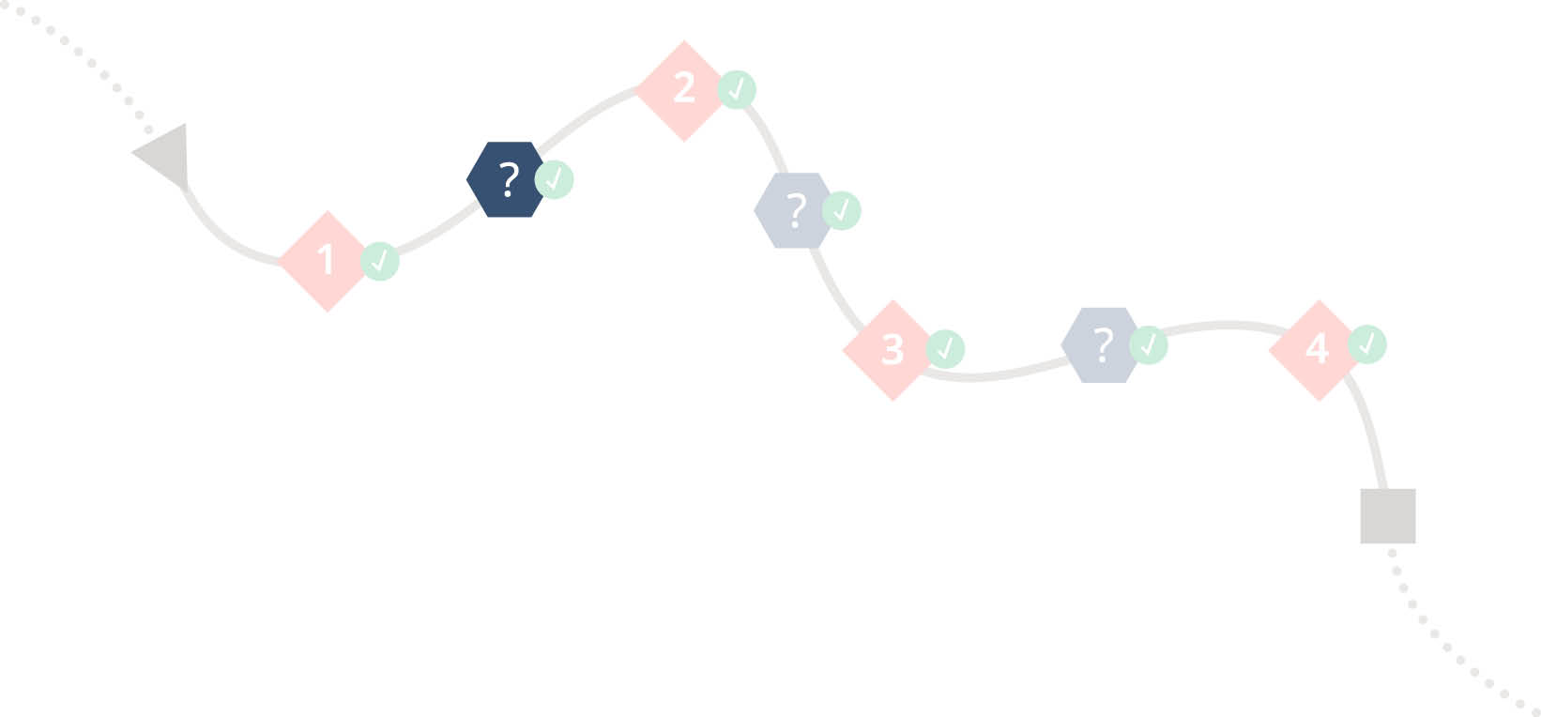
- Über welche Kommunikationskanäle ist die Zielgruppe am besten zu erreichen? Was kommt an, was wird nicht wahrgenommen?
- Warum genau ist die Zielgruppe betroffen? Was verbessert sich konkret aufgrund der Massnahmen, wieso ist das gut und erstrebenswert?
- Ist der Zielgruppe bewusst, dass sie die relevante Zielgruppe ist?
- Lässt sich eine gemeinsame Vision entwickeln? Welche Ziele sind für alle Stakeholder positiv, was sollte auf jeden Fall vermieden werden?
- Vermitteln alle Promotoren der Kampagne bzw. Massnahme eine gemeinsame, stimmige Botschaft, oder werden widersprüchliche Informationen kommuniziert?
- Gibt es Vorbehalte, Gerüchte, Kritik oder negative Äusserungen in der Zielgruppe in Bezug auf das Zielverhalten oder damit verbundene Folgen? Wie können Bedenken entkräftet, aber die Kritiker und Kritikerinnen trotzdem ernst genommen werden?

Was sind die zentralen Medien und Kommunikationskanäle, die die Zielgruppe nutzt?

Wie können diese für das Problem- und Zielverhalten genutzt werden?

Wie kann der Zielgruppe vermittelt werden, dass das Zielverhalten und der Zielzustand auch für die Zielgruppe vorteilhaft sind?

Warum führt die Zielgruppe das Problemverhalten aus, was bezweckt sie mit dem Verhalten? Wodurch wird sie motiviert?

Auf welche Art und Weise kann das Zielverhalten dasselbe Motiv bedienen, aber zum Zielzustand statt Problemzustand beitragen?

Welche Akteure/Stakeholder werden von der Zielgruppe als besonders positiv, welche als besonders negativ wahrgenommen?

Positive Akteure/ Stakeholder (+ Hauptgrund für die positive Wahrnehmung):

Negative Akteure/ Stakeholder (+ Hauptgrund für die negative Wahrnehmung):

Mit welcher Kritik und welchen Widerständen in der Zielgruppe oder bei Akteuren/ Stakeholdern muss gerechnet werden und wie kann dem begegnet werden?

Mögliche Kritikpunkte:

Darauf kann folgendermassen reagiert werden:

Lässt sich etwas finden, was alle Stakeholder/ Akteure und die Zielgruppe vereint (kleinster gemeinsamer Nenner)? Wenn ja, was ist das und lässt sich daraus eine gemeinsame Vision formulieren?

Um diese Fragen eindeutig beantworten zu können, besteht noch Klärungs- oder Recherchebedarf in folgenden Bereichen:

